Demande d’autorisation
Marche en milieu naturel – Chemin des Amorioles et le sentier botanique de roubials

Descriptif de la sortie
Niveau(x) de classe | Heure de départ de l’école | Transport | Heure de retour à l’école
Grande section (bien préparés)  Cycle 2 | 9h | Autocar | 17h
Taux d’encadrement | Enseignant + 2 adultes autorisés par le directeur de l’école (marche milieu naturel)  Noms de l’encadrement :  - Enseignants :  - Adulte 1 : Adulte 2 :.  - Autres personnes :
Numéros de téléphone  (personnes à joindre en cas d’urgence). | - Enseignants : …………………………………………………………..  - Gendarmerie de Latour de France : 04.68.29.12.73.  - Association communale de chasse de Maury : 06.84.88.03.71.  - Fédération départementale des chasseurs : 04.68.08.21.41.  - Météo : 32 50.

Descriptif de la marche en milieu naturel
Lieu de départ et d’arrivée | Parking du Point d’Information de la ville de Maury.
Durée prévue – Temps de marche | Heures: 5h30 – Temps de marche maximum: 2h30 environ.  (Montée : 1h20 minutes environ ; Descente : 45 minutes environ).
Dénivelé | Altitude minimale : 178 mètres – Altitude maximale : 307 mètres.  Dénivelé positif : 185 mètres.
Balisage | Jaune (PR).
Type de chemin | Route goudronnée, chemins, sentiers escarpés (cailloux, racines, pentes inclinées).
Passages qui réclament vigilance | De l’aire de pique-nique jusqu’au village (itinéraire retour) :  Marche le long de la route départementale D69. Positionner les élèves à droite de la chaussée et les faire marcher sur le bas-côté (voir itinéraire détaillé, …)  Prévoir des adultes avec gilets jaunes et sifflets en nombre suffisant.  Descente avant l’aire de pique-nique : sentier escarpé avec pierres, racines, pentes inclinées et traversée de deux torrents.  Montée : sentier escarpé avec pierres, racines, pentes inclinées.  Sécuriser et aider les élèves sur certains passages délicats.
Lieu de pique-nique | En haut de la côte, au niveau du point d’information sur le vignoble.
Nombre et lieux des arrêts possibles. | Première partie de la marche : au niveau du point d’information sur le vignoble (lieu de pique-nique).  Au retour sur Maury (seconde partie de la marche) : dans la forêt de pins (au niveau du panneau d’information sur le climat méditerranéen).  Au niveau de l’aire de pique-nique.
Abri et sécurité (en cas d’intempéries) | -
Points d’eau / Toilettes | Au retour sur Maury (aire de pique-nique).
Intérêts pédagogiques de la sortie | - La chapelle Saint-Roch.  - Sentier botanique de Roubials parsemé de panneaux d’interprétation (vignoble, flore locale et patrimoine).  - Constitution d’un herbier (travail sur la flore locale).  - Chemin des trompe-l’œil à Maury.
Carte du parcours | 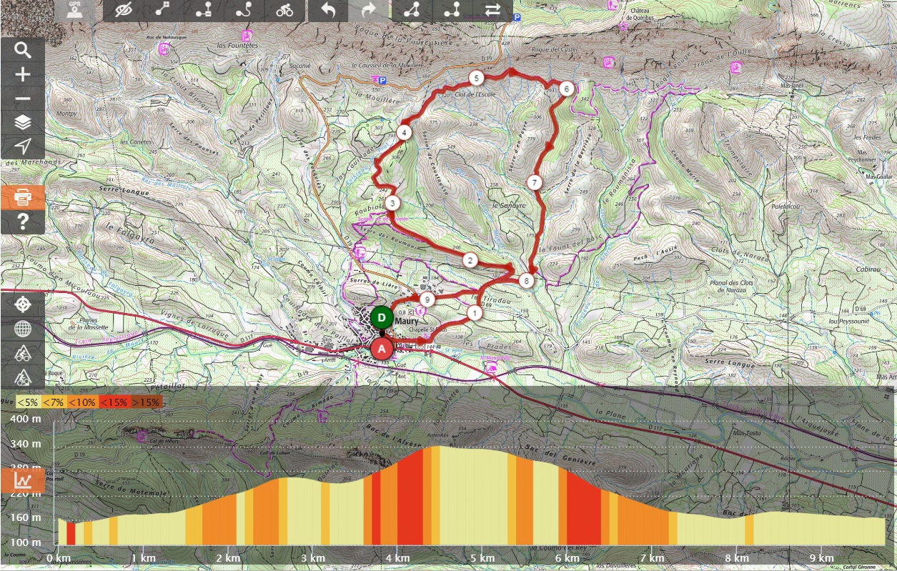

Reconnaissance de la randonnée effectuée le :
Nom et signature des enseignants responsables :

Date : Autorisation Directeur école : OUI – NON Tampon et signature :

Motifs si refus :

